LAB 3

**Họ tên:** Cao Quốc Khánh

**MSSV:** 1050080054

## TH1:

B1: tạo picture box và label cho biển hiệu

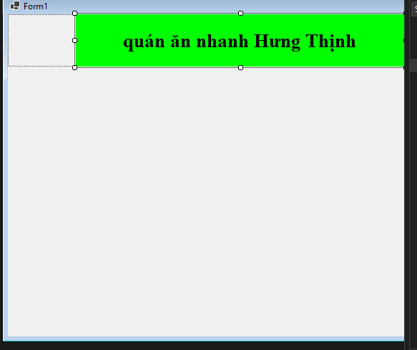

B2: thêm cấc button cho user chọn món và order:

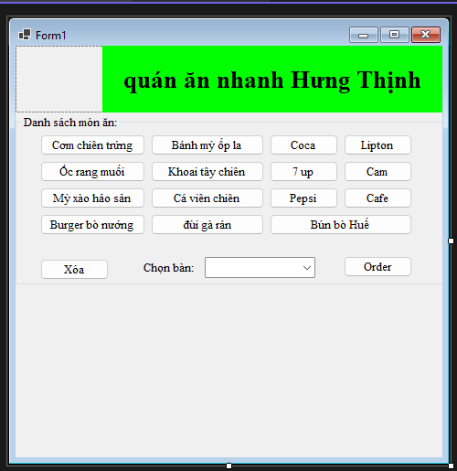

B3: thêm data grid view danh sách

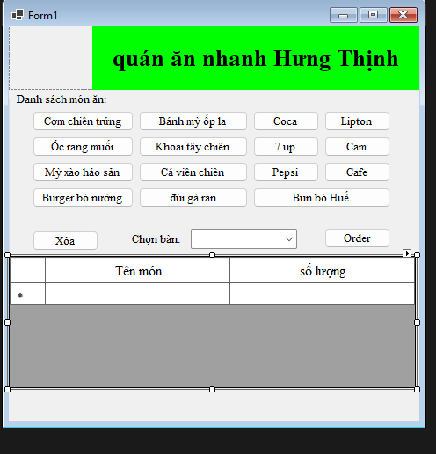

Thêm danh sách bàn:

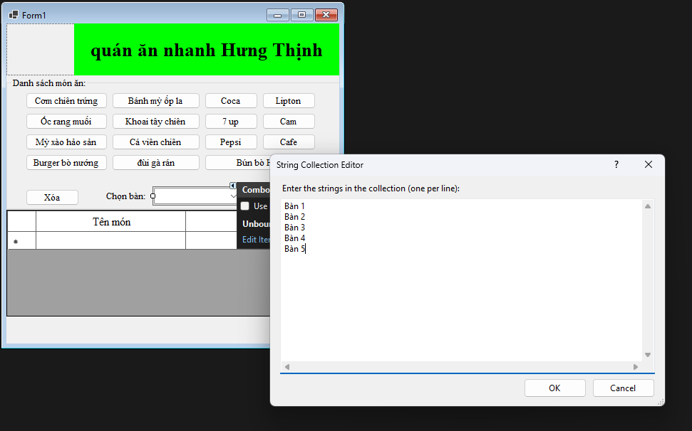

Gộp các button để chọn món vào 1 nhóm sự kiện BtnMon khi người dùng nhấn vào sẽ +1 và hiển thị trên data grid view

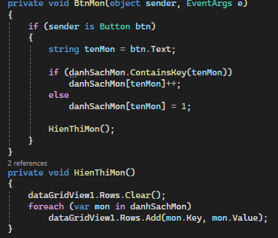

Xóa món và order

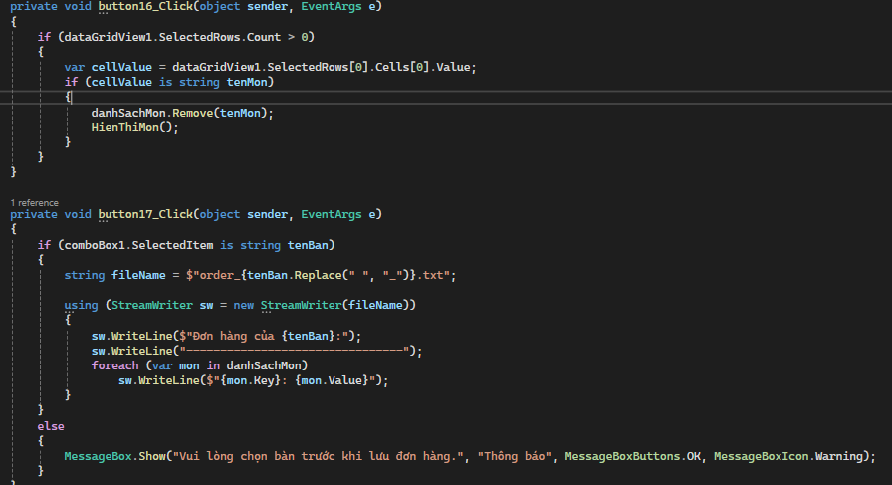

## TH2:

Tạo form cho ứng dụng:

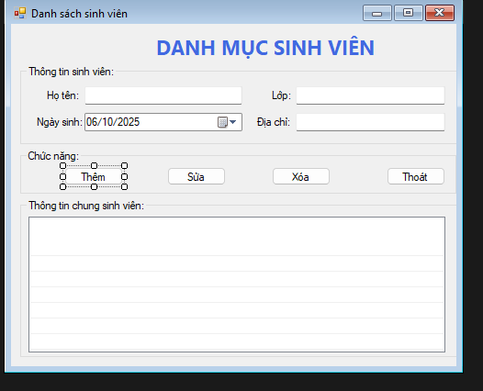

Cấu hình list view của sinh viên

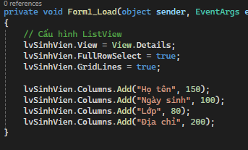

Cấu hình cho button thêm thông tin sinh viên vào danh sách :

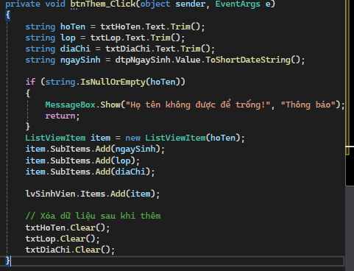

Xóa thông tin sinh viên

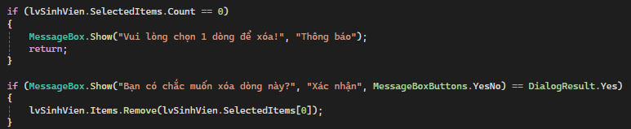

Sửa thông tin sinh viên

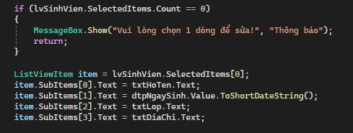

Hiển thị thông tin trong gridview

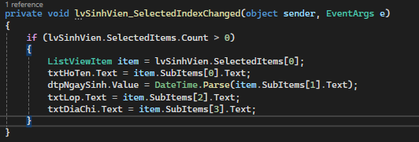

Nút thoát

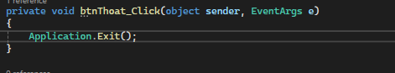

Thành quả

